Coada
Coada este o structură dinamică de date reprezentată de o listă simplu înlănţuită în care mecanismul de intrare-ieşire a elementelor este de tip FIFO –primul intrat este primul ieşit (First In, First Out). Un sinonim cu termenul coadă este rând. A sta la coadă înseamnă, a sta la rând. În programare, o coadă este o structură de date similară stivei, exceptând faptul că într-o coadă primul element inserat este şi primul care va fi şters.
Ca şi stivele, cozile sunt utilizate ca instrumente ale programatorilor. Ele se utilizează, spre exemplu în implementarea algoritmilor de parcurgere a grafurilor. Cozile se mai pot utiliza la modelarea unor situaţii din viaţa cotidiană. Există diferite cozi care funcţionează neobservate în cadrul sistemului de operare al calculatorului. Există o coadă asociată unei imprimante, în care aplicaţiile care au ceva de tipărit aşteaptă ca imprimanta să devină disponibilă. Tot într-o coadă sunt păstrate apăsările tastelor. De asemenea, în structura internă a unui microprocesor, instrucţiunile care urmează să fie procesate de acesta sunt păstrate tot într-o coadă de aşteptare.

Vom memora o coadă în felul următor:
template <typename T>
struct Nod {
T informatia; // informaţia
Nod<T> *succesor; // adresa următorului nod din coadă
};
template <typename T>
struct Coada {
// date membre
Nod<T>* prim;
Nod<T>* ultim;
// functii membre
void creare() { prim = 0; ultim=0;} // crearea unei cozi vide
void adaugare(T inf);
bool cautare(T inf);
bool modificare(T inf, T infNoua);
void stergere();
void afisare();
unsigned dimensiune();
bool vida() { return prim == NULL; }
};

Aşadar în cazul cozii, avem nevoie de doi pointeri, unul către primul element al cozii (capul cozii), iar altul către ultimul său element (coada cozii), deoarece introducerea în listă se face prin spate, iar eliminarea prin faţă.
Eficienţa utilizării cozilor
Ca şi în cazul stivelor, elementele pot fi inserate şi şterse dintr-o coadă într-un timp constant.

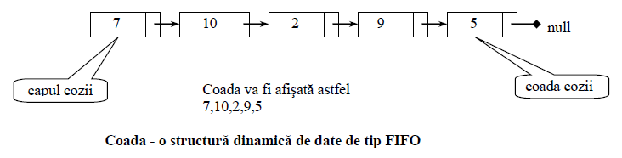

Aplicații rezolvate
- Să se scrie un program care implementează o coadă în limbajul de programare C.
#include <iostream>
#include <string.h>

using namespace std;

struct Nod
{
int Info;
struct Nod *Urm;
};

struct Nod *Prim,*Ultim;
int n,i;

///Crearea se aseamna cu crearea LSI
void CreareCoada(void)
{
struct Nod *P;
Prim=new Nod ;
cout<<"Dati Numarul primului nod : ";cin>>Prim->Info;
Prim->Urm= NULL;
Ultim=Prim;
for(i=1;i<n;i++)
{
P=new Nod ;
cout<<"Dati Numarul nod ului : ";cin>>P->Info;
Ultim->Urm=P;
Ultim=P;
}
Ultim->Urm=NULL;
}

///Adaugare doar la sfarsitul cozii
void Adaugare(void)
{
struct Nod *P;
P=new Nod ;
cout<<"Dati Numarul nod ului : ";cin>>P->Info;
Ultim->Urm=P;
Ultim=P;
Ultim->Urm=NULL;
}

void Parcurgere(void)
{
struct Nod *Q;
Q=Prim;
while (Q!=NULL)
{
cout<<Q->Info<<endl;
Q=Q->Urm;
}
}

///extragere primul Nod
void Stergere(void)
{
struct Nod *P;
if(Prim != NULL)
{
cout<<"S-a extras si apoi s-a sters nodul cu informatia"<<Prim->Info<<endl;
P=Prim;
Prim=Prim->Urm;
delete P;
}
else
cout <<"Coada goala";
}

int main()
{
int k;

cout <<"Dati nr de noduri ale cozii ";
cin >>n;
CreareCoada();
Parcurgere();
Adaugare();
Parcurgere();
cout <<"Dati nr de noduri ce se mai adauga sumplimentar";
cin >>k;
for(i=0;i<k;i++)
Adaugare();
Parcurgere();
Stergere();
Parcurgere();
cout <<"Dati nr de noduri ce se sterg";
cin >>k;
for(i=0;i<k;i++)
Stergere();
Parcurgere();
return 0;
}

Aplicații propuse
- Să se testeze programul de implementare a cozii cu date aleatoare. Să se introducă rezultatul în următoarea casetă de text
- Să se modifice aplicația astfel încât datele reținute în coadă să fie de tip real.
- Rezolvați următoarele exerciții și introduceți rezultatele în casetele de text adiacente întrebării
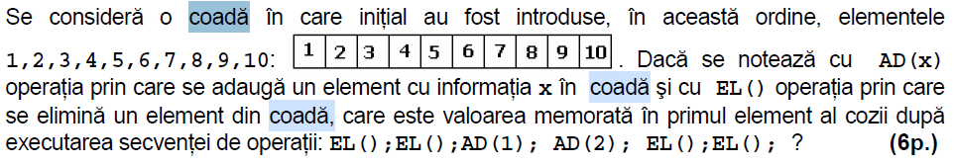
R:
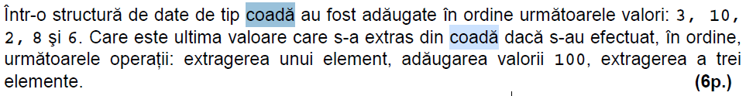
R:
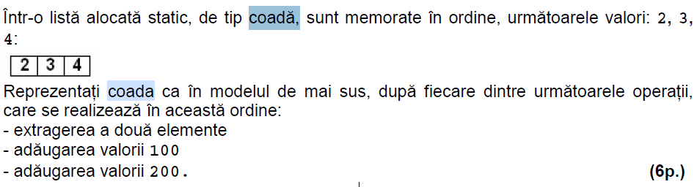
R:
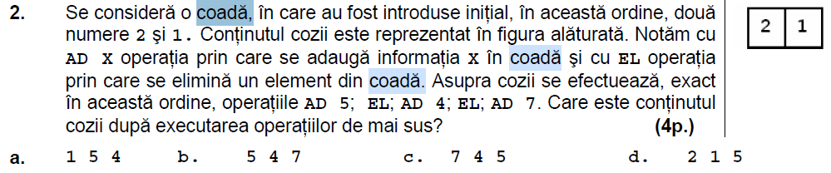
R:
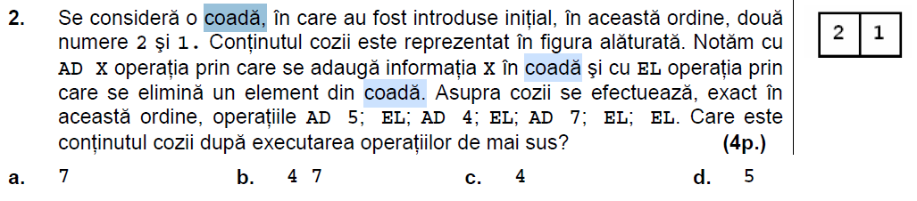
R:
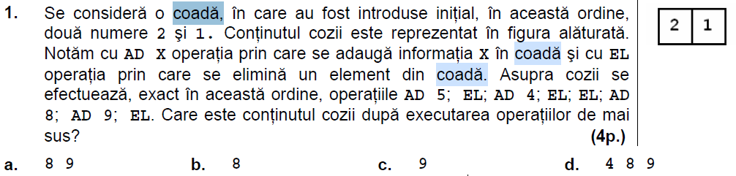
R:
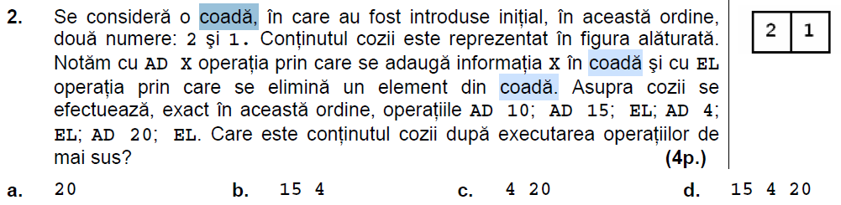
R:
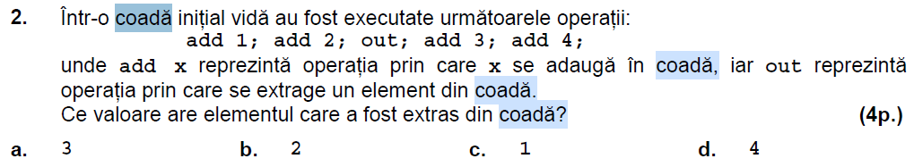
R:
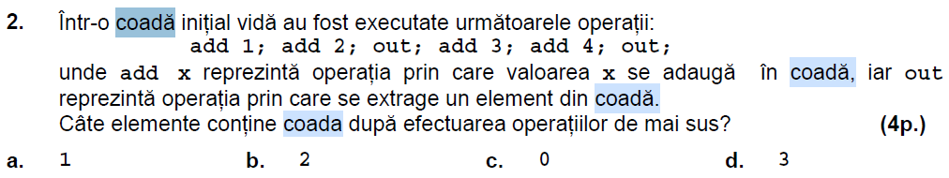
R:
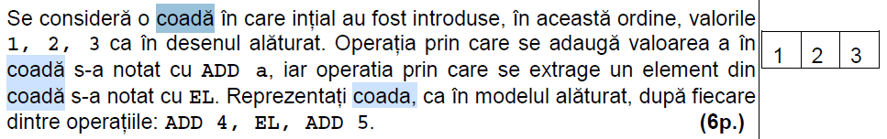
R:

